CONSELHO MUNICIPAL DE
ASSISTÊNCIA SOCIAL
CMAS/SORRISO
Lei Municipal nº 3045/2020

RESOLUÇÃO Nº. 006, DE 11 DE ABRIL 2023.

Dispõe sobre a aprovação do Demonstrativo Sintético Anual da Execução Físico Financeiro de 2020 e de 2021 do município de Sorriso - MT.

O CONSELHO MUNICIPAL DE ASSISTÊNCIA SOCIAL – CMAS de SORRISO, em reunião extraordinária realizada no dia 11 de abril de 2023, no uso das atribuições que lhe confere a Lei Municipal n°. 3045 de 08 de dezembro de 2020; e
Considerando o estabelecido na Lei nº 8.742, de 07 de dezembro de 1993, que dispõe sobre a Lei Orgânica da Assistência Social – LOAS;

Considerando o que dispõe a Política Nacional de Assistência Social sobre as diretrizes e princípios para a implantação e implementação do Sistema Único de Assistência Social – SUAS;

Considerando a Norma Operacional Básica do Sistema Único de Assistência Social – NOB/SUAS de 2012;

Considerando a Portaria nº 625/2010 que dispõe sobre a forma de repasse dos recursos do cofinanciamento federal aos Estados, Distrito Federal e Municípios e sua prestação de contas, por meio de sistema eletrônico no âmbito do SUAS;
Considerando a obrigatoriedade de manifestação do CMAS quanto ao cumprimento das finalidades dos repasses de recursos Fundo à Fundo;

RESOLVE:

Art. 1º - Aprovar o Demonstrativo Sintético Anual da Execução Físico Financeiro de 2020 e de 2021 dos recursos para os Serviços/Programas e do IGD/PBF e IGD/SUAS transferidos pelo Ministério da Cidadania ao Fundo Municipal de Assistência Social do município de Sorriso – MT no ano de 2020 para a execução dos serviços socioassistenciais.

Art. 2º - Esta resolução entra em vigor na data de sua publicação.

Sorriso, 11 de abril de 2023.

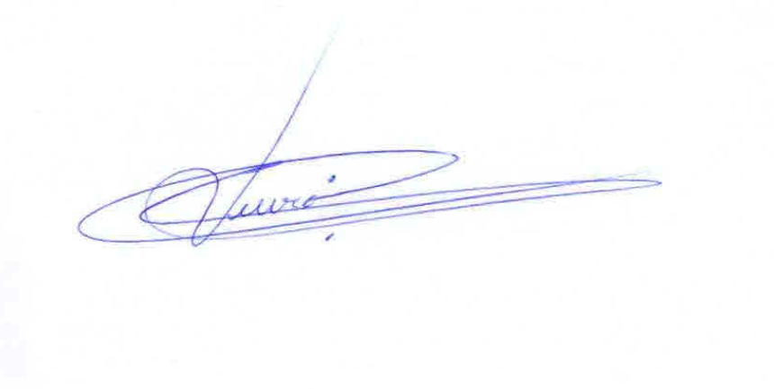
______________________
Carlos Vieira
Presidente do CMAS

